《自动化前沿专题》期末论文

XXXXX的研究

RESEARCH ON XXXX

姓名 | ：
学号
专 业 | ： | 自动化
学院 | ： | 机电工程与自动化学院

哈尔滨工业大学
2025年1月

摘 要
摘要是论文内容的高度概括，应具有独立性和自含性，即不阅读论文的全文，就能获得必要的信息。摘要应包括本论文的目的、主要调研内容、前沿文献分析等部分。摘要中不宜使用公式、化学结构式、图表和非公知公用的符号与术语，不标注引用文献编号，同时避免将摘要写成目录式的内容介绍。

关键词：关键词1；关键词2；……； ……；关键词5；关键词6

目 录
摘 要 I
1 讲座内容简介 1
1.1 第二级，输入内容点击标题2应用即可。测试超长标题超长标题超长标题超长标题超长标题超长标题超长标题 1
1.2 第二级，输入内容点击标题2应用即可。 1
1.2.1 第三级，输入内容点击标题3应用即可。 1
1.2.2 第三级，输入内容点击标题3应用即可。测试超长标题超长标题超长标题超长标题超长标题 1
2 国内外研究现状综述 3
2.1 国内外研究现状 3
2.2 国内外文献综述及简析 3
2.2.1 冗余机械臂运动学研究现状 3
2.2.2 双臂协调轨迹规划研究现状 3
3 未来的研究方向 4
3.1 研究内容 4
3.2 研究方案 4
4 自我的心得体会 5
4.1 进度安排 5
4.2 预期目标 5
参考文献 6

讲座内容简介
这是在给出的模板基础上修改的。
此节为示例，看过后请删去！！

第二级，输入内容点击标题2应用即可。测试超长标题超长标题超长标题超长标题超长标题超长标题超长标题
结合当前国际学术前沿或国家重大需求，从已开展的十六次课程讲座中任意选择一个自己感兴趣的研究方向，进一步搜集相关的知识，撰写一份论文谈一谈自己的心得和对该方向的理解和展望。正文篇幅在6页（正文部分，不包括封面、目录、摘要等前置部分）以上。
版面要求：采用A4版面，页面设置为本文件的相关设置；行间距为1.25、正文字体为宋体（中文）和Times New Roman（英文）；排版整洁、可读性强。
规范要求：整体格式和规范符合哈尔滨工业大学硕士学位论文的相关要求。

第二级，输入内容点击标题2应用即可。

第三级，输入内容点击标题3应用即可。

第三级，输入内容点击标题3应用即可。测试超长标题超长标题超长标题超长标题超长标题

第四级，输入内容点击标题4应用即可。测试超长标题超长标题超长标题超长标题超长标题超长标题（此级别不包含在目录中）
要规范图片的格式，一起选中插入的图片和题注并且应用“题注”样式即可，无需手动去除首行缩进再居中。添加题注和交叉引用的示例如下。
如下图，点击“插入题注”。

图 1 这是一张图片
如下图，选择“新建标签”，新建标签名称为“图”。然后点击“确定”即可。
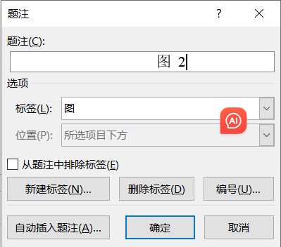
图 2 新建标签并添加题注
若要在文档内引用，如下图所示，点击“插入-交叉引用”。

图 3 准备交叉引用
在弹出的窗口中选择“引用类型”为“图”，“引用内容”为“仅标签和编号”，再点击“插入”按钮即可。例如，此处我引用了图 3。（按住Ctrl键再点击，可以定位）
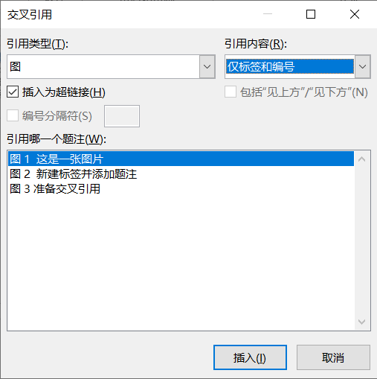
图 4 插入交叉引用
表格的引用类似。记得表格的题注在表格上方，图的题注在图的下方，即所谓“表上图下”。

国内外研究现状综述

国内外研究现状
国外已经开展了很多关于仿人冗余双臂机器人的研究工作，国内则相对滞后。但在近年来中国科技与经济迅速腾飞的过程中，国内的很多高校及科研机构也在积极开展此方面的研究，具有代表性的有哈尔滨工业大学、清华大学、北京航空航天大学、上海交通大学和北京理工大学等。随着此项技术进一步地向高度的智能化发展，应用领域的不断扩大，机器人正在逐步地将人类从一些危险、复杂、不确定的操作环境中解放出来，改善人类的工作和生活品质，推动社会的进步和发展。

国内外文献综述及简析

冗余机械臂运动学研究现状
内容……

双臂协调轨迹规划研究现状
内容……

未来的研究方向

研究内容
正文……

研究方案
正文……

自我的心得体会

进度安排
正文……

预期目标
正文……

参考文献
- 已设置段落、字体、编号、悬挂与制表位，输入内容后回车继续即可。测试长内容。

